罗湖外语初中学校
初三化学学业水平评估试卷（第14周）
36、树立安全意识，掌握科学知识，做到“加强防范，守护生命”。下列做法符合安全要求的是
A．加油站、面粉加工厂严禁烟火 B．室内起火，迅速打开门窗通风
C．更换灯泡时，不必断开电源开关 D．在高速公路上，汽车超速行驶
37、下列关于碳及其化合物的说法正确的是
A．金刚石、石墨和C60的性质相似
B．木炭在氧气中燃烧，生成物一定是二氧化碳
C．CO2灭火既利用了CO2的物理性质，又利用了其化学性质
D．在煤炉上放一壶水能防止一氧化碳中毒
38、下列各组实验方案不能达到实验目的的是
A．用内壁沾有澄清石灰水的烧杯检验蜡烛燃烧产物中是否含有二氧化碳
B．用带火星的木条检验气体是否为氧气
C．用二氧化锰鉴别过氧化氢溶液和水
D．用酚酞溶液证明氨分子运动的快慢
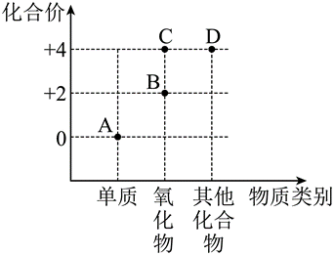
39、以化合价为纵坐标，物质的类别为横坐标所绘制的图像叫价类图。如图为碳的价类图，下列有关说法不正确的是：

A．表示的物质一定是由原子直接构成的 B．表示的物质有毒
C．表示的物质可以灭火 D．对应的物质可能能使石蕊溶液变红
40、人类每时每刻都离不开空气，空气中含有很多种物质。下列有关说法正确的是
A．铁丝在空气中燃烧，可得到四氧化三铁
B．氮气的化学性质不活泼，可用于食品防腐
C．二氧化碳在空气中的含量增多会引起温室效应，属于空气污染物
D．工业上用分离液态空气法制氧气，利用了液氮和液氧的密度不同

